Systemy Operacyjne Moduł VIII  
Zadanie Domowe

*Radosław Terelak Gr. 4G*

**Przygotowana maszyna:**

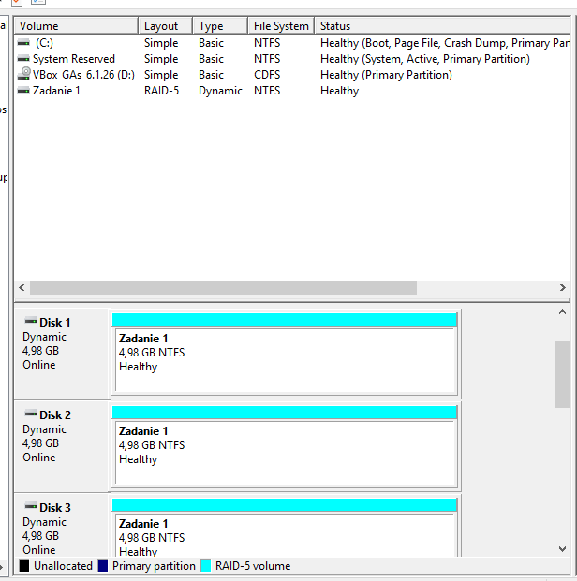**Zadanie 1**

Sformatowałem wszystkie 3 dyski 5GB jako macierz RAID-5 i przypisałem ścieżkę do folderu ***Radosław Terelak***.

**Zadanie 2**

Zadanie ponownie niemożliwe do zrealizowania.